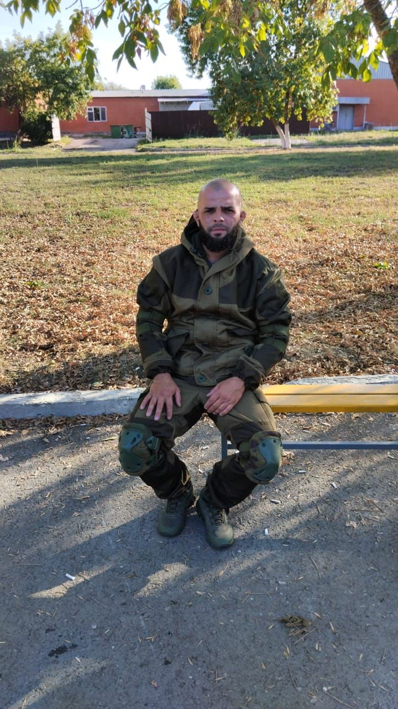

**Биография**

Гасанов Юнус Госейнович родился 31.01.1988 года, проживает в Кизилюртовском р –не, с Зубутли – Миатли, ул Ш.Магомедалиева , Республики Дагестан. По национальности аварец.

В сентябре 1993 года поступил в 1- й класс Зубутли – Миатлинской средней общеобразовательной школы Кизилюртовского района, параллельно посещал секцию по вольной борьбе. В 2005 году закончил школу. С июня 2006 года по 2008 г, по призыву проходил военную службу в г.Воронеже – гранатометчик ручных противотанковых гранотаметов, служил в/ч 07008. И в декабре этого же года по контракту был направлен в Чеченскую Республику, в 2011 уволен в запас в звании ефрейтор.

После окончания службы работал на строительстве.

В марте 2010 года был награжден медалью, как «Участник боевых действий на северном Кавказе»

В мае 2010 году был награжден нагрудным знаком «За службу на Кавказе».

Имеет нагрудной знак «200 лет внутренним войскам МВД России»

Гасанов Госейн Магомедович 1.04.1956

Гасанова Аминат Абакаровна 29.09.1958

Гасанов Багавдин Гусейнович 14.12.1979

Гасанов Ибрагим Гусейнович 18.03.1981